**« Терміни в кросвордах» (хімія 7 клас.)**

**Розділ І. Вступ.**

**1. Хімія як наука. Лабораторний посуд.**

**По горизонталі:** 1 Де виникла хімія як ремесло

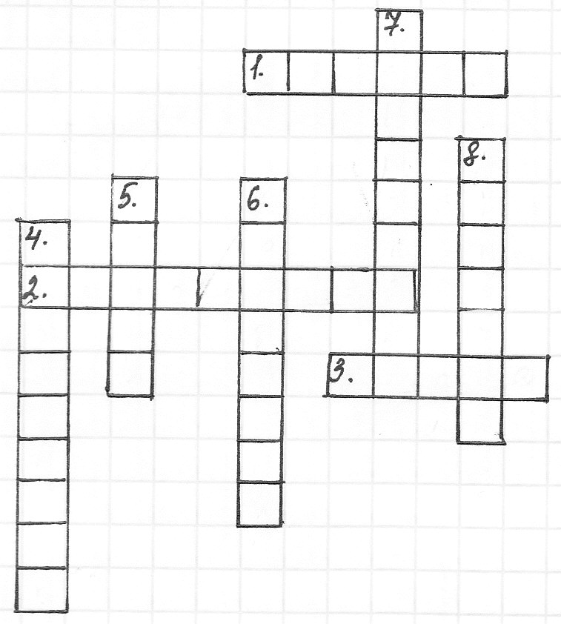 задовго до нашої ери?

2. Кому належать слова: «Широко простягає хімія

Руки свої у справи людські»?

3. У лабораторному штативі пробірку закріплюють

за допомогою….

**По вертикалі:** 4. «Філософський камінь

намагалися добути….

5. Наука про речовини та перетворення.

6. посуд із тонкого скла, в якому зазвичай

виконують досліди в школі.

7. нагрівальний прилад.

8. Чим відміряють певний об’єм рідини?

**Розділ ІІ. Початкові хімічні поняття.**

**2. Речовини та їх властивості. Чисті речовини та суміші.**

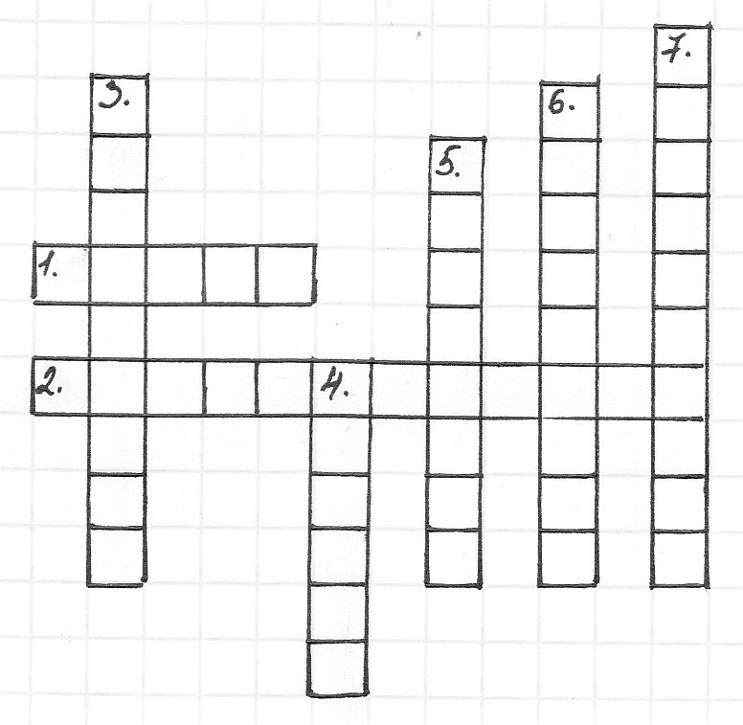 **По горизонталі:** 1. Фізична властивість

речовини.

2. Метод розділення неоднорідних сумішей.

**По вертикалі:** 3. Суміш, в якій речовини не

можна виявити спостереженням.

4. Агрегатний стан речовини.

5. З чого складається фізичне тіло.

6. Речовина, складова суміші.

7. Метод розділення однорідних сумішей.

**3. Атоми. Йони. Хімічні елементи.**

**По горизонталі:** 1. Наука, яка вивчає розподіл елементів у різних частинах нашої планети.

2. У перекладі з грецької слово «атом» означає….

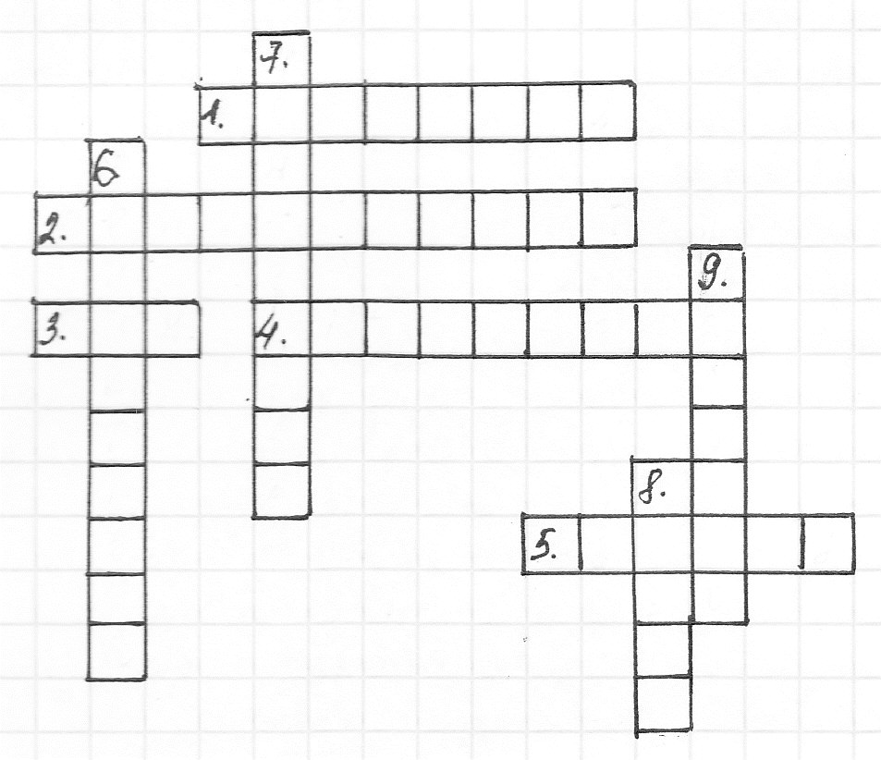3. Заряджена частинка, утворена внаслідок

втрати атомом, або приєднанням до нього

електронів.

4. Твердий поверхневий шар Землі.

5. Горизонтальний стовпчик періодичної

таблиці хімічних елементів. **,**

**По вертикалі:** 6. Нестача Феруму в організмі

призводить до ….

7. Прізвище російського хіміка, який у 1869 році запропонував таблицю, де було розміщено 63 хімічних елементів, відомих на той час.

8. Вертикальний стовпчик періодичної таблиці хімічних елементів.

9. Який елемент потрібний для формування кісток?

**4. Прості і складні речовини. Хімічна формула. Валентність.**

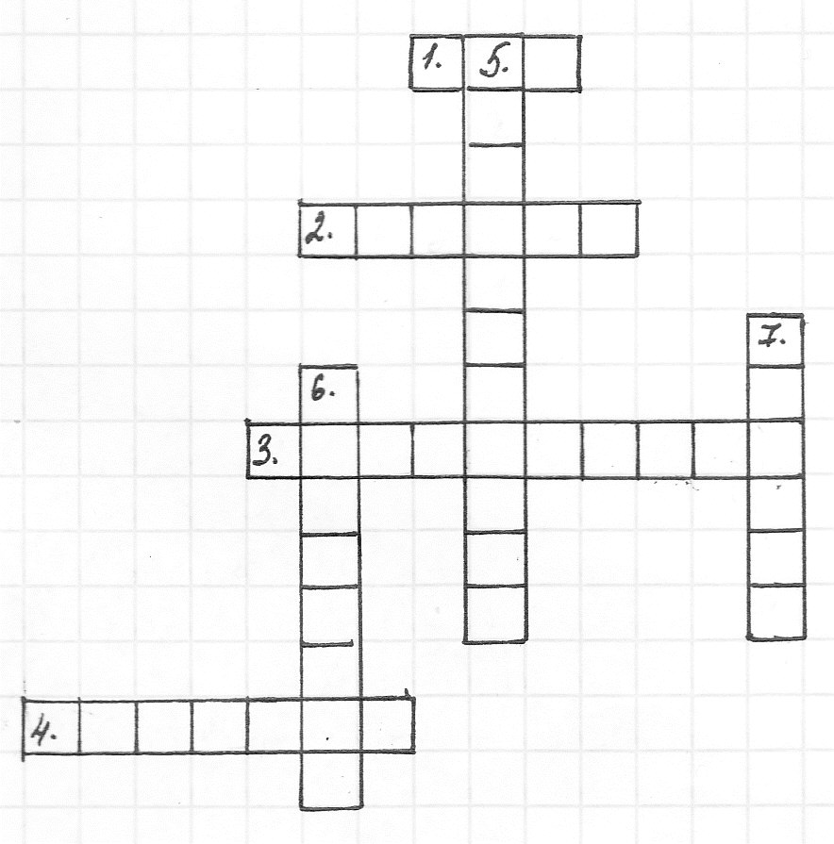 **По горизонталі:**  1. Оксиген у молекулах

простої і складних речовин завжди має

валентність ….

2. Як називається число, яке вказує на кількість

атомів у молекулі?

3. Цифра перед хімічною формулою.

4. Якісний і кількісний склад речовини показує

хімічна ….

**По вертикалі:** 5.Як називають здатність атома сполучатися з певною кількістю таких самих або інших атомів?

6. Електронейтральна частинка, яка складається із двох або більшої кількості сполучених атомів.

7. Прості речовини, які добре проводять електричний струм і теплоту, мають здебільшого високі температури плавлення, пластичні.

**5. Хімічні і фізичні явища. Хімічне рівняння.**

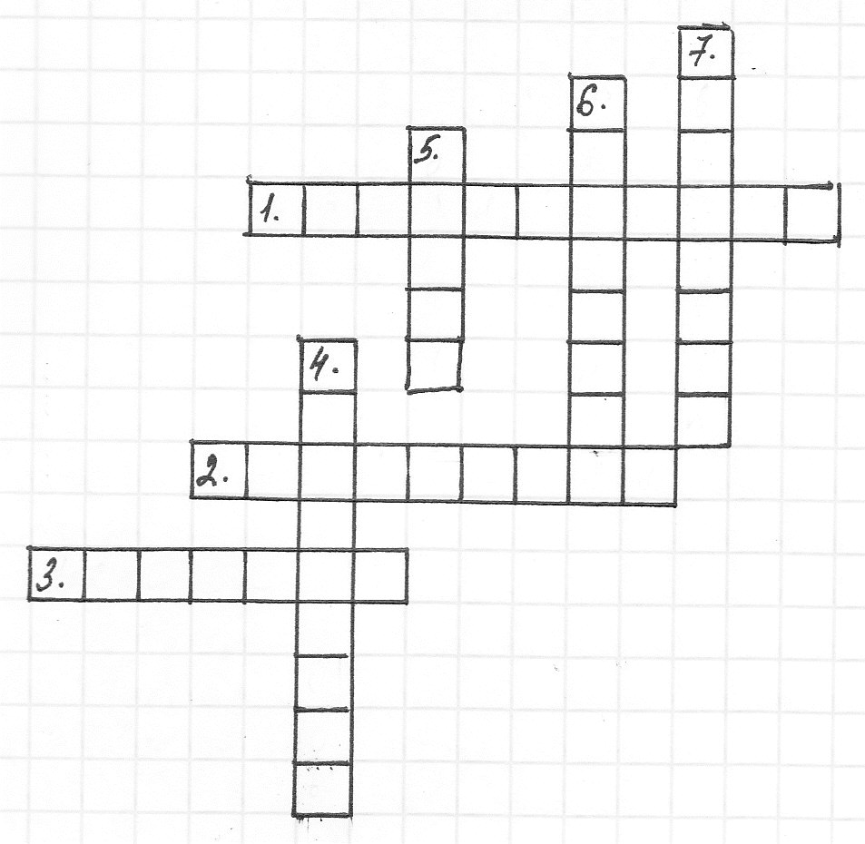 **По горизонталі:** 1. Речовина, яка прискорює хімічну реакцію.

2. Як називають властивості речовини, які виявляються

в її здатності вступати в певні реакції?

3. Речовина, яка вступає в хімічну реакцію.

**По вертикалі:** 4. Хто першим встановив, що

сумарна маса речовин у результаті реакцій не

змінюється?

5. Як називається узагальнення об’єктивних,

незалежних від людини зв’язків між явищами, властивостями?

6. Як називається явище, під час якого речовина не перетворюється на іншу?

7. Зовнішній ефект, що супроводжує хімічну реакцію.

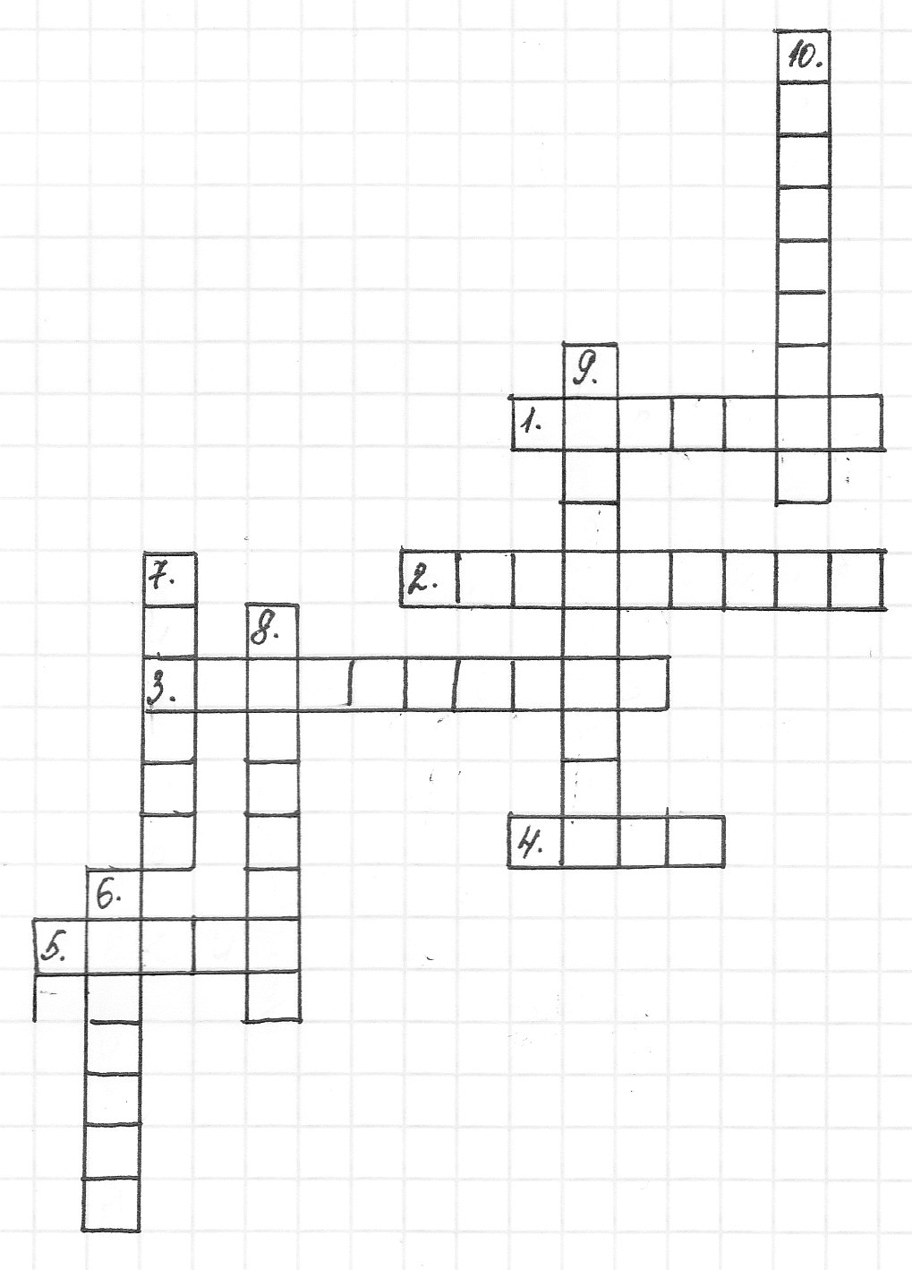**6. Елементи Оксиген і Ферум. Прості речовини кисень і залізо.**

**По горизонталі:** 1. Хімічна реакція, під час

якої виділяється теплота і з’являється полум’я.

2. Хімічна реакція речовини з киснем.

3. Реакція, в результаті якої з кількох речовин

утворюється одна проста речовина.

4. Газ в атмосфері, який розкладаючись поглинає

частину ультрафіолетових променів сонячного світла.

5. Сполука, утворена двома елементами, один із яких

є Оксиген.

**По вертикалі:** 6. Елемент, другий за

поширеністю в атмосфері після Нітрогену.

7. Газувата речовина, яка потрібна для життя.

8. Реакція, в результаті якої з однієї речовини утворюється кілька інших речовин.

9.Процес перетворення вуглекислого газу і води в листях рослин на органічні речовини і кисень під дією сонячного світла.

10. Хімічна реакція заліза з киснем і водою.

**Відповіді.**

**1.** 1. Єгипер. 2 Ломоносову. 3. Лапка. 4. Алхіміки. 5. Хімія. 6. Пробірка. 7. Спиртівка. 8. Піпеткою.

**2.** 1. Колір. 2. Фільтрування. 3. Однорідна. 4. Рідкий. 5. Речовина. 6. Компонент. 7. Дистиляція.

**3.** 1. Геохімія. 2. Неподільний. 3. Йон. 4. Літосфера. 5. Період. 6. Недокрів’я. 7. Менделєєв. 8. Група. 9. Кальцій.

**4.** 1. Два. 2. Індекс. 3. Коефіцієнт. 4. Формула. 5. Валентність. 6. Молекула. 7. Метали.

**5.** 1. Каталізатор. 2. Хімічними. 3. Реагент. 4. Ломоносов. 5. Закон. 6. Фізичним. 7. Світіння.

**6.** 1. Горіння. 2. Окиснення. 3. Сполучення. 4. Озон. 5.Оксид. 6. Оксиген. 7. Кисень. 8 Розкладу. 9. Фотосинтез. 10. Іржавіння.